**МИНИСТЕРСТВО НАУКИ И ВЫСШЕГО ОБРАЗОВАНИЯ**

**РОССИЙСКОЙ ФЕДЕРАЦИИ**

Федеральное государственное бюджетное образовательное учреждение высшего образования

«МОСКОВСКИЙ ПОЛИТЕХНИЧЕСКИЙ УНИВЕРСИТЕТ»

ЛАБОРАТОРНАЯ РАБОТА №3   
ПО ДИСЦИПЛИНЕ

«Программная инженерия»

на тему:

Анализ существующих подобных программных продуктов

Преподаватель:  ____________________ / Будилина Е.А, ____________ /                                  *подпись                  ФИО, уч. звание и степень*

Студент:                 __________________ / Иванов Г.А, 181-323 /

*подпись                    ФИО, группа*

Москва, 2020

**1 Выбор и описание программного продукта**

[**Фирма**](https://ru.wikipedia.org/wiki/%D0%A4%D0%B8%D1%80%D0%BC%D0%B0)**«1С»** (произносится *один эс*) — российская компания, специализирующаяся на дистрибуции, поддержке и разработке компьютерных программ и баз данных делового и домашнего назначения. Организационно-правовая форма: общество с ограниченной ответственностью. Основатель и директор компании — [Борис Нуралиев](https://ru.wikipedia.org/wiki/%D0%9D%D1%83%D1%80%D0%B0%D0%BB%D0%B8%D0%B5%D0%B2,_%D0%91%D0%BE%D1%80%D0%B8%D1%81_%D0%93%D0%B5%D0%BE%D1%80%D0%B3%D0%B8%D0%B5%D0%B2%D0%B8%D1%87).

Название компании возникло из названия собственной поисковой программы: не более 1 секунды требовалось для получения информации[[1]](https://ru.wikipedia.org/wiki/1%D0%A1#cite_note-1). Также фирма владеет компаниями [СофтКлаб](https://ru.wikipedia.org/wiki/1%D0%A1-%D0%A1%D0%BE%D1%84%D1%82%D0%BA%D0%BB%D0%B0%D0%B1) и [Бука](https://ru.wikipedia.org/wiki/%D0%91%D1%83%D0%BA%D0%B0_(%D0%BA%D0%BE%D0%BC%D0%BF%D0%B0%D0%BD%D0%B8%D1%8F)).

**Фирма основана в 1991 году в России**

**Сайт фирмы:** <https://1c.ru/>

**Последняя версия**: 1С:Предприятие *8.1*

**2 Требования к проектируемой информационной системе(Функциональное назначение)**

В результате анализа сформулируем требования к информационной системе:

1. Хранение, изменение и ввод информации о заказах
2. Хранение, изменение и ввод информации о ремонтниках
3. Хранение, изменение и ввод информации о ремонтах
4. Сбор статистики о заказах

Все данные должны быть в одной базе и со связью один ко многим, консолидацией.

К системе будут иметь доступ:

* 1. Главный ремонтник.

контроль над активными работами и ремонтниками, которые их выполняют. Он может вносить изменения в итоговый отчет, а также направлять запрос на получение информации о заказе.

* 1. Ремонтник.

может вносить изменения в списки причин, инструментов и деталей, составлять итоговый отчет и получать информацию о проектах.

* 1. Главный оператор и обыкновенный оператор.

могут просматривать отчет о ремонте, вносить изменения в заказ и добавлять новый.

Система должна выводить информацию, запрашиваемую пользователем. Группировать данные по запросу.

**3 Возможности интеграции**

Электронный обмен данными, реализуемый в решениях «1С», базируется на средствах интеграции технологической платформы, на международных и отечественных открытых стандартах электронного обмена данными.

[Платформа «1С:Предприятие 8»](https://v8.1c.ru/platforma/) предоставляет разнообразные средства для обмена данными и интеграции прикладных решений, позволяющие:

* создавать, обрабатывать и обмениваться данными различных форматов;
* осуществлять доступ ко всем объектам системы «1С:Предприятие 8», реализующим ее функциональные возможности;
* поддерживать различные протоколы обмена;
* поддерживать стандарты взаимодействия с другими подсистемами;
* разрабатывать собственные интернет-решения.

Система «1С:Предприятие 8» является открытой системой. Она предоставляет возможность для **интеграции** практически с любыми внешними программами и оборудованием на основе общепризнанных открытых стандартов и протоколов передачи данных.

С помощью средств платформы «1С:Предприятие 8» можно организовать обмен файлами различных форматов, осуществлять доступ ко всем объектам системы из внешних приложений, поддерживать различные протоколы обмена и стандарты взаимодействия с другими подсистемами (XML, JSON и т. п.), работать с Интернетом и электронной почтой.

Платформа «1С:Предприятие 8» поддерживает в прикладных решениях возможность создания web- и HTTP-сервисов и работу с внешними web- и HTTP-сервисами. Поддерживается доступ внешних систем к данным приложений 1С по протоколу OData.

Решения на платформе «1С:Предприятие 8» могут интегрироваться с различным оборудованием, в том числе торговым и складским (терминалы сбора данных, терминалы обслуживания пластиковых карт и т. п.). Интеграция с популярным торговым и промышленным оборудованием доступна во многих типовых решениях «из коробки».

Механизм распределенных информационных баз позволяет быстро создавать территориально распределенные системы на платформе «1С:Предприятие 8».

Универсальный механизм обмена данными позволяет организовать взаимодействие с различными информационными системами, в том числе реализованными не на платформе «1С».

**4 Интерфейс**

**Командный интерфейс**

Командный интерфейс — это основное средство навигации пользователя по функциональности конфигурации. В системе 1С:Предприятие он строится на основе [подсистем](https://v8.1c.ru/platforma/podsistemy/). Разработчик должен создать в конфигурации иерархию подсистем, отражающую для пользователя структуру функциональности прикладного решения.

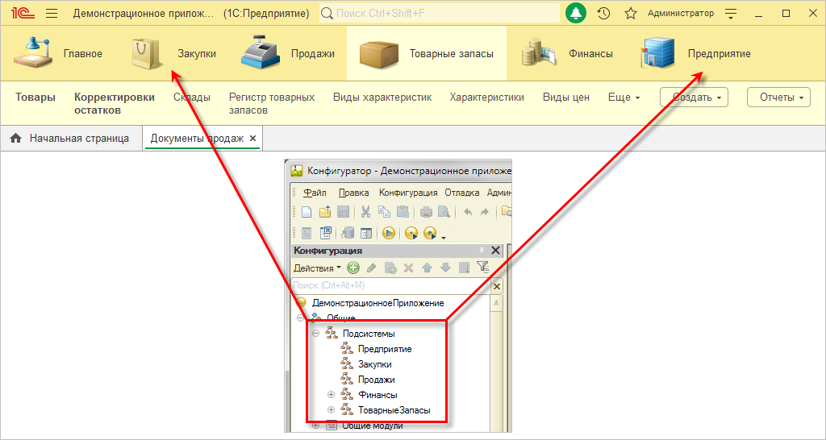

Все прикладные объекты конфигурации (справочники, документы, отчеты и т. д.) привязываются разработчиком конфигурации к подсистемам. Иерархия подсистем должна отражать структуру функциональности именно так, как она будет представляться пользователю.

Уже на основе этой информации (структуры подсистем и привязки объектов к подсистемам) платформа автоматически строит командный интерфейс для пользователя. Пользователю отображается структура прикладного решения (иерархия подсистем) и предоставляются стандартные [команды](https://v8.1c.ru/platforma/komanda/) доступа к функциональности прикладных объектов (вызов списков справочников, документов, открытие отчетов, обработок и т. д.). Однако разработчик, разумеется, может отредактировать предлагаемое системой построение командного интерфейса (изменить порядок, видимость команд). Для этого предназначен целый ряд редакторов командного интерфейса, которые позволяют настраивать различные части интерфейса программы.

* **Редактор командного интерфейса конфигурации** предназначен для настройки панели разделов. Он позволяет задать состав, порядок разделов и их видимость в разрезе ролей. [Подробнее…](https://v8.1c.ru/platforma/redaktor-komandnogo-interfeysa-konfiguracii/)
* **Редактор командного интерфейса основного раздела**предназначен для настройки команд начальной страницы. Для панели функций текущего раздела он позволяет задать состав команд, их порядок и видимость команд в разрезе ролей.
* **Редактор командного интерфейса** предназначен для настройки команд какой-либо подсистемы. Он позволяет задать состав команд, их порядок и их видимость в разрезе ролей для панели функций текущего раздела.
* **Редактор «Все подсистемы»** позволяет работать одновременно со всеми подсистемами конфигурации.

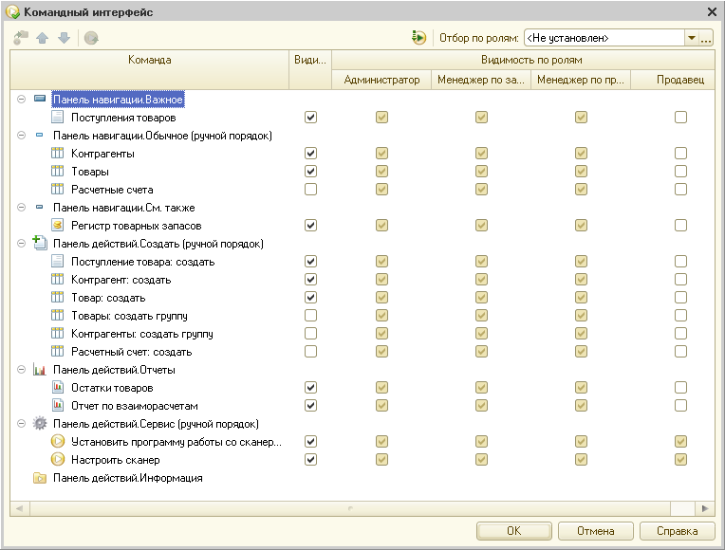

Сами команды, включаемые в командный интерфейс (открытие списков, ввод новых объектов, открытие отчетов и т. д.), предоставляются системой автоматически. Но разработчик может создать свои команды, которые будут включаться в командный интерфейс. Для этого у прикладных объектов в метаданных появилась новая ветка — **Команды**.

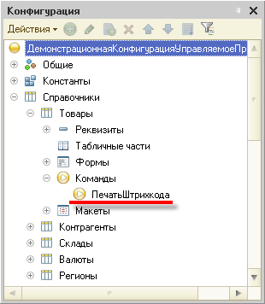

**Управление Интерфейсом**

Декларативная модель построения интерфейса позволяет автоматически адаптировать интерфейс для конкретного пользователя. Для этого предусмотрено несколько возможностей.

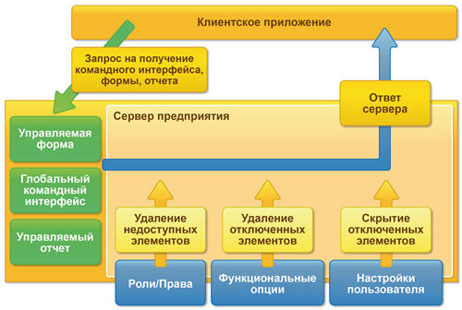

### Автоматический учет ролей / прав

Прежде всего, система автоматически учитывает при построении интерфейса права пользователя. Например, из командного интерфейса исключаются команды для доступа к объектам, которые пользователю недоступны.

Если для роли **Продавец** назначены только права, необходимые для ввода и проведения документа **Поступление товаров**, а также для просмотра справочников **Товары,** **Контрагенты** и работы с календарем, то все недоступные объекты автоматически исключается системой из командного интерфейса.

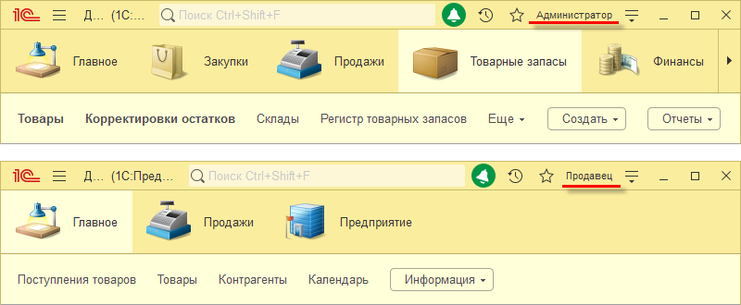

Кроме того, в системе существует возможность установки прав на отдельные реквизиты объектов. Используя эту информацию, система сама исключает или делает недоступными для редактирования соответствующие поля в формах, а также исключает колонки из списков и отчетов.

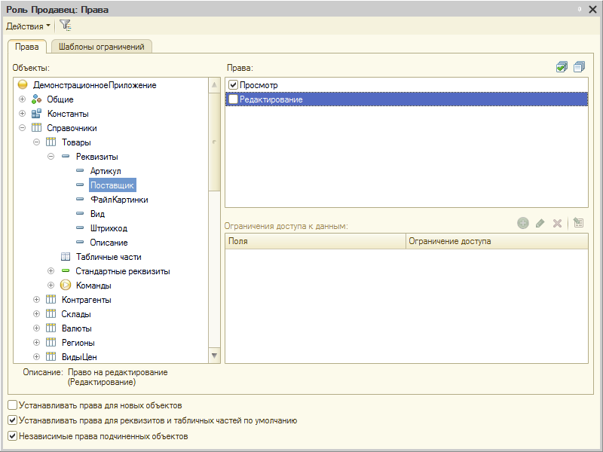

Функциональные опции

Механизм функциональных опций позволяет определить в конфигурации ту функциональность, которая может использоваться или не использоваться при внедрении в зависимости от потребностей конкретной организации. Различные элементы конфигурации (объекты, реквизиты, команды) могут быть привязаны к функциональным опциям. При внедрении можно управлять включением и выключением функциональных опций в конкретной информационной базе. Система при этом будет автоматически включать и выключать отображение всех соответствующих элементов интерфейса (полей, команд, колонок списков, элементов отчетов).

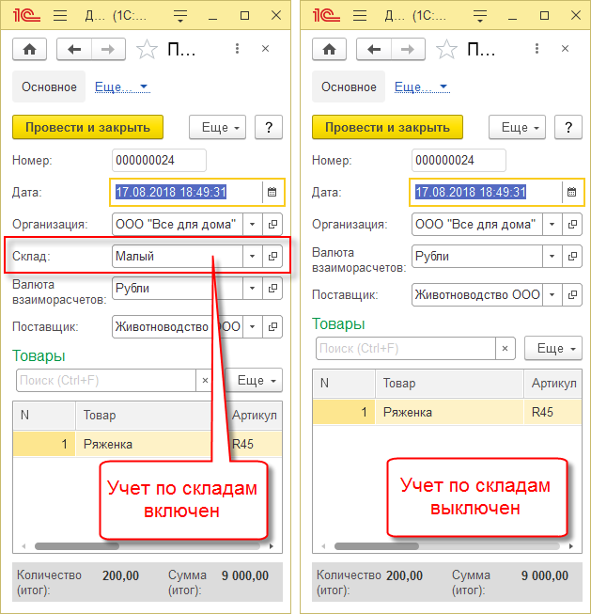

**Организация интерфейса с пользователем**

Концепция пользовательского интерфейса системы 1С:Предприятие 8 ориентирована на комфортную эффективную работу и соответствует современным тенденциям.

**Основное окно**

При запуске системы в режиме 1С:Предприятие открывается [основное окно](https://v8.1c.ru/platforma/osnovnoe-okno/) программы.

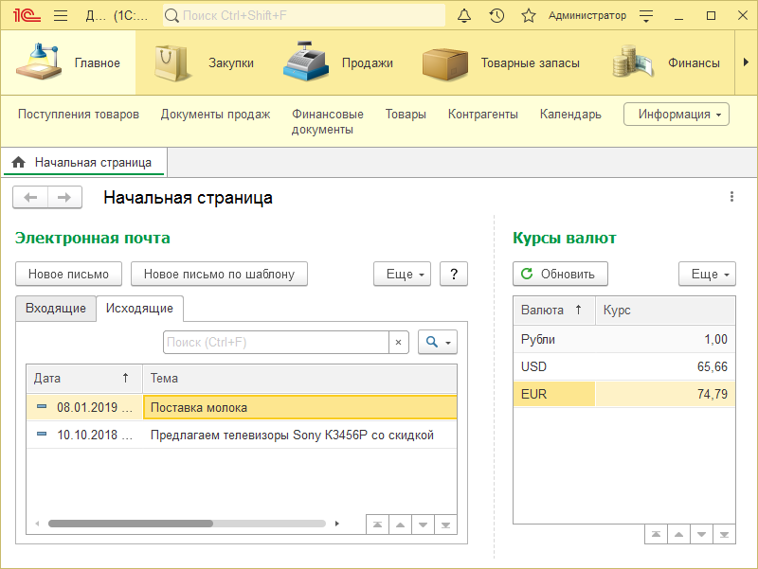

Функции, необходимые для удобной навигации по прикладному решению, реализованы в главной панели и в нескольких вспомогательных панелях: в панели разделов и в панели функций текущего раздела. Разработчик прикладного решения может задать некоторый стандартный состав и расположение этих панелей в соответствии с назначением и особенностями приложения.

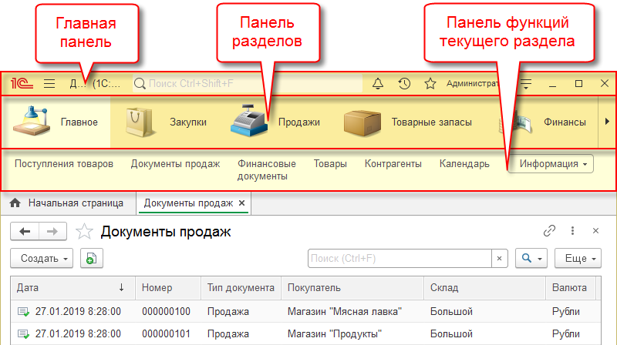

**Конструирование рабочего процесса**

Пользователь может самостоятельно конструировать своё рабочее пространство, располагая панели в разных областях экрана.

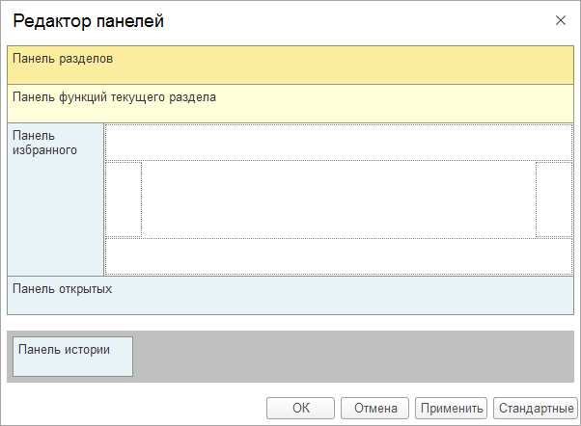

**Начальная страница**

**Начальная страница — это стандартный раздел программы, содержащий часто используемые документы, отчеты, справочники и т. п. Это своеобразный «помощник» пользователя. Каждый рабочий день начинается с «общения» с ним. Начальная страница вводит пользователя в курс дел, отвечает на его вопросы**

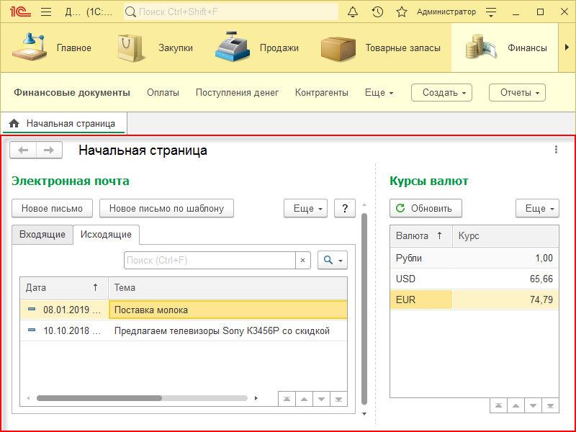

**Панель разделов**

Панель разделов — это наиболее крупное разделение функциональности прикладного решения. Она расположена в верхней части основного окна и соответствует  верхнему уровню подсистем, добавленных в конфигурацию. С ее помощью осуществляется переход к другим разделам программы.

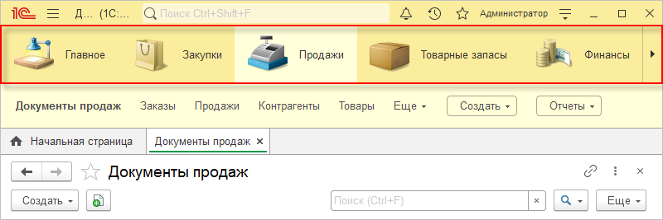

**Раздел**

При активизации раздела вся функциональность соответствующей подсистемы, включая вложенные подсистемы, представляется пользователю в виде команд в [панели функций текущего раздела](https://v8.1c.ru/platforma/panel-funkciy-tekushchego-razdela/).

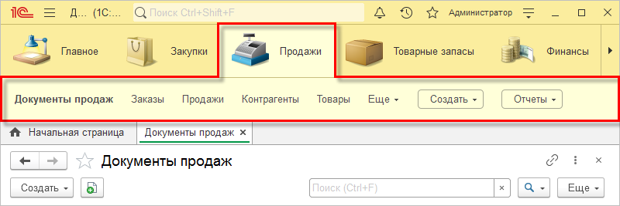

**7 Вывод**

**Проанализировав данный продукт приходим к выводу что его функциональные возможности подходят нашему предприятию.**